**软件概要说明书**

**1引言**

**1.1项目名称**

图书管理系统

**1.2项目背景和内容概要**

随着社会信息量的与日俱增，作为信息存储的主要媒体之一图书，数量、规模比以往任何时候都大的多，不论个人还是图书管理部门都需要使用方便而有效的方式来管理自己的书籍。在计算机日益普及的今天，对个人而言若采用一套行之有效的图书管理系统来管理自己的书籍，会方便许多，这也充分应用硬件资源；对图书管理部门而言，以前单一的手工检索已不能满足人们的要求，为了便于图书资料的管理更为需要有效的图书管理软件。

**2. 概要设计**

**2.1基本设计概念和处理流程**

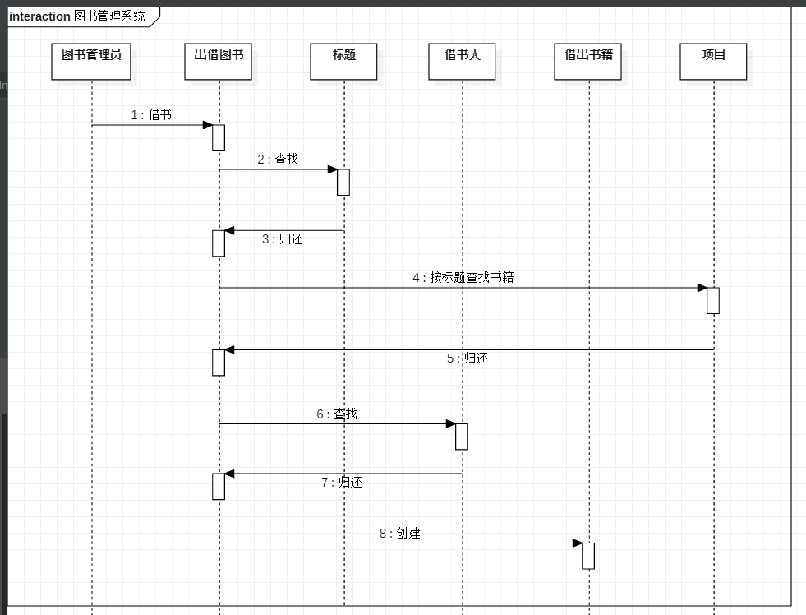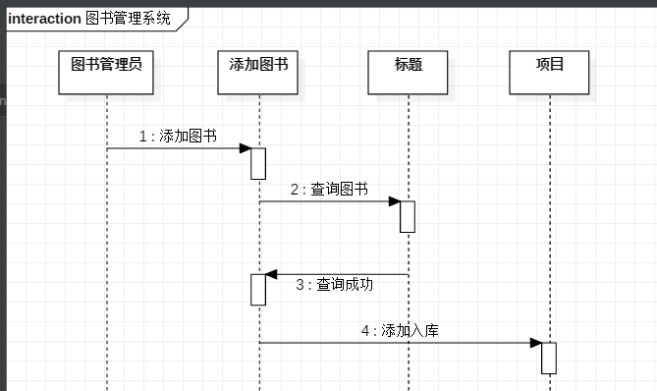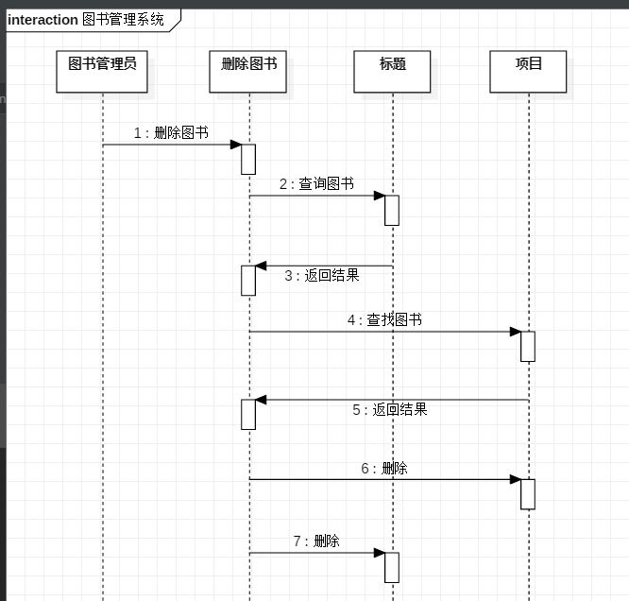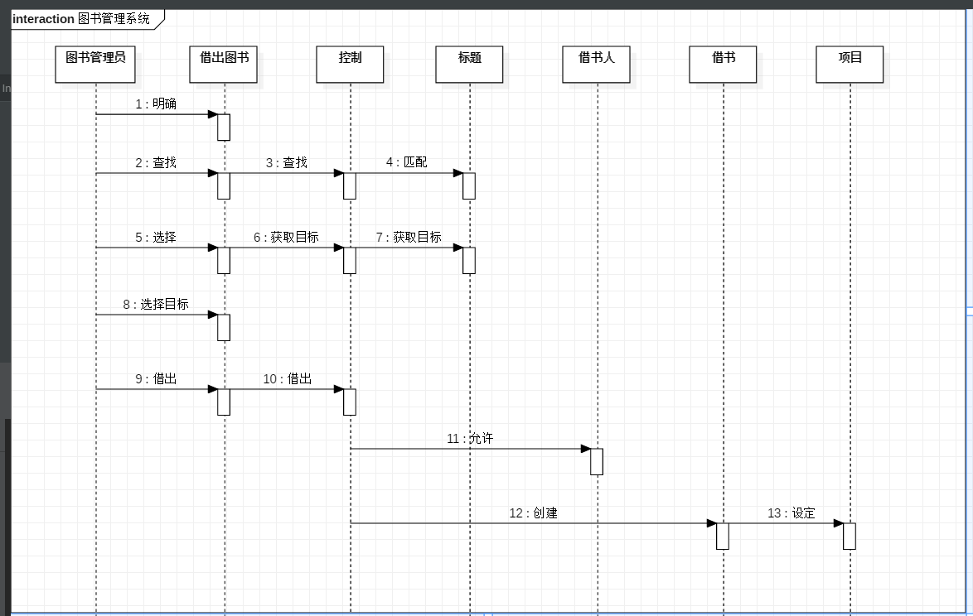

**2.2软件结构**

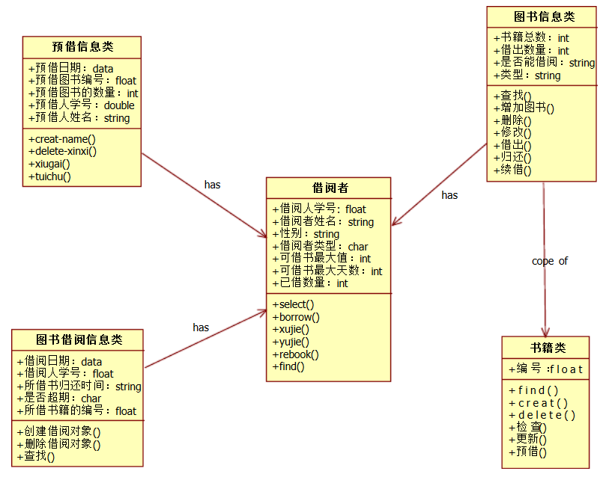

**人工处理过程**

计算机不能处理识别，到人工服务台解决

**3. 软件模块的物理分布**

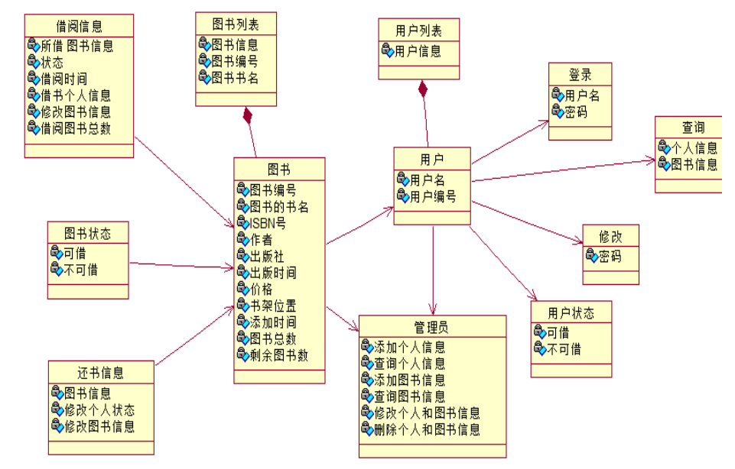

**4. 接口设计**

**4.1内部接口**

|  |  |  |
| --- | --- | --- |
|  | **接口** | **传递信息** |
| 硬件接口 | 与打印机接口 | 图书信息 用户信息 借阅信息 |
| 与扫码机接口 | 图书借阅号 |
| 软件接口 | 与数据库接口 | 图书信息 用户信息 借阅信息 |

**5. 数据结构和算法设计**

程序中数据结构描述

|  |  |  |  |
| --- | --- | --- | --- |
| **数据结构** | **数据项** | **类型** | **长度** |
| 图书信息 | 书名 | Char | 20 |
| ISBN | Char | 20 |
| 定价 | Float | 6 |
| 出版社 | Char | 20 |
| 数量 | Int | 4 |
| 是否可借 | Bool | 1 |
| 用户信息 | ID | Char | 10 |

**6. 出错处理设计**

**6.1出错信息**

|  |  |  |
| --- | --- | --- |
| **系统输出信息** | **输出形式** | **错误含义** |
| 用户名不存在 | 用户名不存在 | 数据库无此用户，需注册 |
| 密码错误 | 密码错误 | 用户名和密码不匹配 |

**6.2出错处理措施**

后备：使用附加存储设备备份数据，备份频率每日一次需手动备份恢复及再启动：如果数据造成丢失，可使用备份数据还原